Министерство образования Азербайджанской Республики
Азербайджанский Государственный Экономический Университет


Самостоятельная работа

Факультет: Международный Центр Магистратуры и Докторантуры
Специальность: Информационная безопасность
Направление: Кибербезопасность
Группа: 585
Дисциплина: Безопасность сетей и информационных систем
Студент: Маммадов Фуад Илхам
Преподаватель: Севда Фаталиева Эйннулла
Тема: Безопасная сегментация сети для критически важной инфраструктуры
План

- Теоретическая основа сегментации сети
- Используемые инструменты (GNS3, VLAN, Palo Alto)
- Реализация проекта
- Тестирование
- Вывод

Теоретическая основа

Сегментация сети - это процесс разделения крупной сети на более мелкие, логически изолированные части (сегменты). Она применяется для повышения уровня безопасности, улучшения производительности и упрощения администрирования. Основной принцип заключается в том, что при компрометации одного сегмента угроза не распространяется на всю сеть. В базовой реализации сегментация осуществляется с использованием таких инструментов, как VLAN, маршрутизаторы и межсетевые экраны. Например, в организации сеть может быть разделена на отдельные сегменты для бухгалтерии, IT-отдела и производственного подразделения. Такой подход соответствует концепции «нулевого доверия» (Zero Trust), согласно которой взаимодействие между сегментами строго контролируется. К основным преимуществам сегментации относятся снижение рисков атак, оптимизация сетевого трафика и соблюдение требований стандартов информационной безопасности (например, NIST или ISO/IEC 27001).
GNS3 (Graphical Network Simulator-3) - это бесплатное программное обеспечение для моделирования и симуляции компьютерных сетей. Оно позволяет создавать виртуальные сетевые топологии на персональном компьютере и тестировать конфигурации без использования физического оборудования. В основе работы GNS3 лежат эмуляторы и виртуализационные технологии, такие как Dynamips (для устройств Cisco) и QEMU. Пользователь может добавлять виртуальные маршрутизаторы, коммутаторы, межсетевые экраны, а также подключать реальные сетевые устройства. GNS3 широко применяется в образовательных целях, при подготовке к сертификациям (CCNA, CCNP) и для отработки практических сценариев, включая настройку VLAN и сетевой сегментации. Программа поддерживает интеграцию с Wireshark для анализа сетевого трафика. К недостаткам GNS3 относится высокая нагрузка на вычислительные ресурсы при создании сложных симуляций.
VLAN (Virtual Local Area Network) - это виртуальная локальная сеть, позволяющая разделять физическую сеть на логические подсети на втором уровне модели OSI. По своей сути VLAN представляет собой несколько изолированных виртуальных коммутаторов, реализованных на одном физическом устройстве. Каждый VLAN имеет уникальный идентификатор (ID) в диапазоне от 1 до 4094 в соответствии со стандартом IEEE 802.1Q, при этом трафик между VLAN не передаётся без участия маршрутизатора или межсетевого экрана. Например, в офисной сети VLAN для гостей обеспечивает изоляцию пользовательских устройств от корпоративных ресурсов. Настройка VLAN осуществляется на коммутаторе путём назначения портов соответствующим VLAN. К преимуществам технологии относятся экономия оборудования, повышение уровня безопасности и эффективное управление трафиком. Однако при неправильной конфигурации возможны уязвимости, такие как атаки типа VLAN hopping.
Palo Alto Networks - это компания-производитель межсетевых экранов нового поколения (Next-Generation Firewall, NGFW), предназначенных для обеспечения сетевой безопасности. Устройства Palo Alto (аппаратные серии PA, виртуальные версии и облачные решения Prisma) осуществляют фильтрацию трафика не только по IP-адресам и портам, но и на основе приложений, пользователей и передаваемого контента. Это позволяет реализовать сетевую сегментацию на уровнях с третьего по седьмой модели OSI. Например, в инфраструктуре могут создаваться зоны безопасности (Security Zones), взаимодействие между которыми контролируется политиками доступа. Решения Palo Alto поддерживают интеграцию с VLAN, оборудованием Cisco и облачными платформами (AWS, Azure). Они широко используются в корпоративных сетях и на объектах критической информационной инфраструктуры для защиты от вредоносного ПО, DDoS-атак и утечек данных. Централизованное управление осуществляется через консоль Panorama. Основным недостатком является высокая стоимость лицензий, однако для тестирования доступны виртуальные версии.

Реализация проекта
Шаг 1. Загрузка и установка GNS3

GNS3 был загружен с официального сайта и установлен на рабочую станцию. После установки программа была успешно запущена.

sudo add-apt-repository ppa:gns3/ppa
sudo apt update
sudo apt install gns3-gui gns3-server
Шаг 2. Добавление сетевых устройств
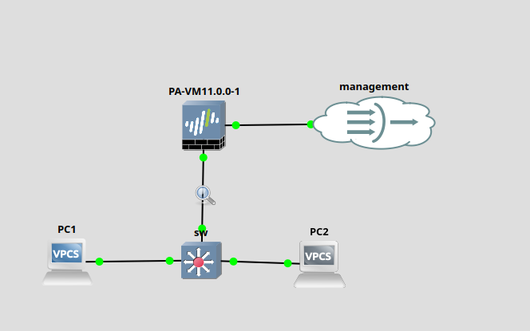
В проект были добавлены:
- два PC (VPCS);
- коммутатор Cisco IOSvL2;
- Palo Alto Firewall.
При первом включении Palo Alto приглашение командной строки проходит через следующие этапы, прежде чем будет готово принять вход в систему с именем admin/admin:
Пример работы с PA-VM показан ниже:
vm login:
PA-HDF login:
PA-VM login:

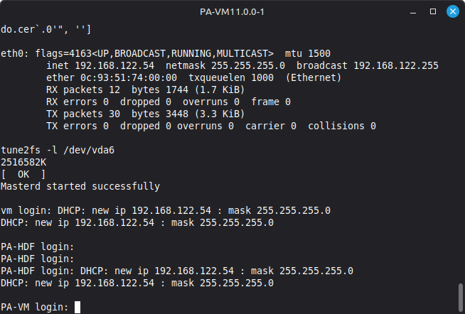
После успешного логина потребуется поменять пароль по умолчанию
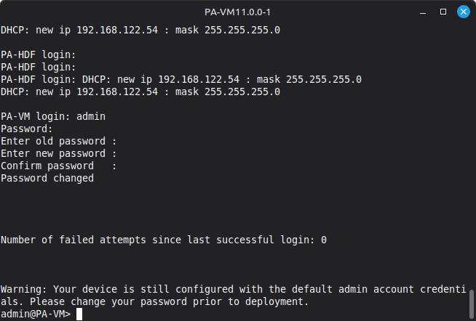
После смены пароля заходим через веб интерфейс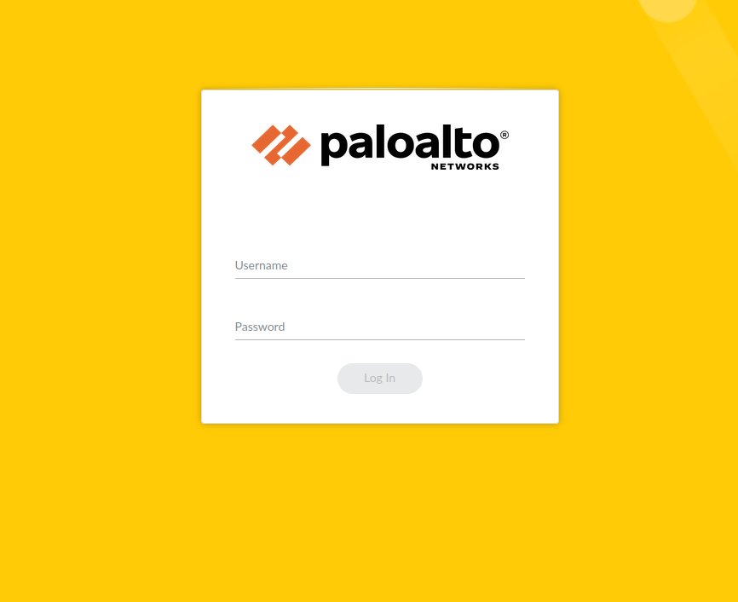

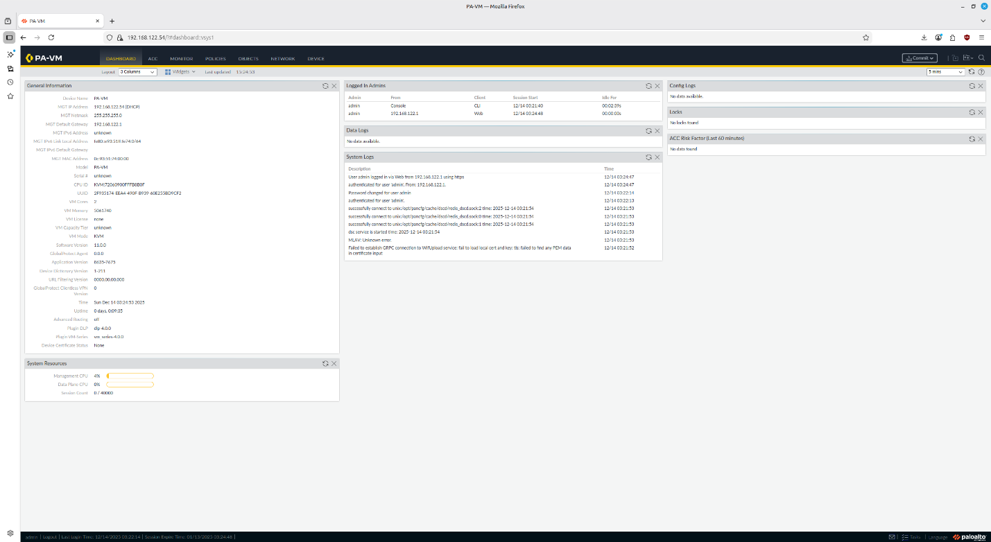

Шаг 3. Подключение устройств
Выполнены следующие подключения:
- PC1 → Cisco Switch
- PC2 → Cisco Switch
- Cisco Switch → Palo Alto (data-интерфейс)
- Palo Alto Management → GNS3 NAT

Шаг 4. Настройка коммутатора Cisco (VLAN и порты)
Настройка access-портов для PC:
interface g0/0
switchport mode access
switchport access vlan 100
switchport nonegotiate
exit
interface g0/1
switchport mode access
switchport access vlan 200
switchport nonegotiate
exit
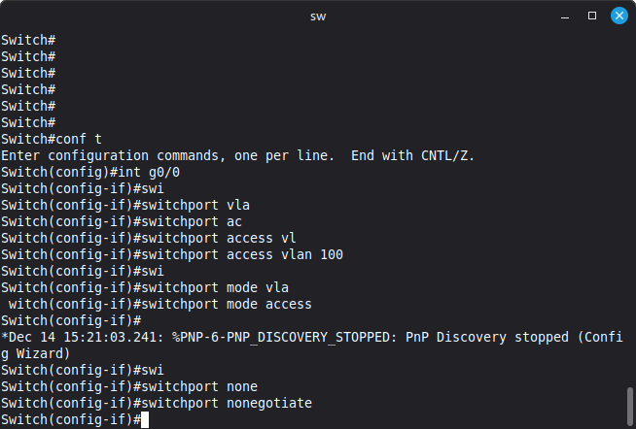
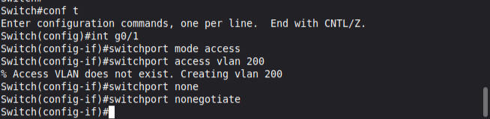

interface g3/3
switchport trunk encapsulation dot1q
switchport mode trunk
switchport trunk allowed vlan 100,200
exit

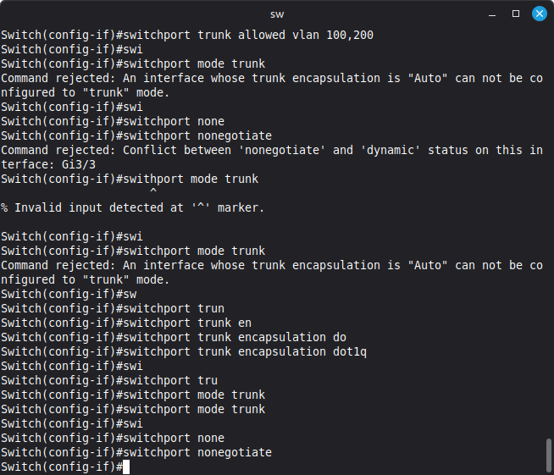

Шаг 5. Настройка подинтерфейсов на Palo Alto
Настройка выполнялась через WebGUI или CLI.
Создание подинтерфейсов:
- ethernet1/1.100 — VLAN 100
- ethernet1/1.200 — VLAN 200
Параметры:
- VLAN ID: 100 / 200
- Virtual Router: default
- Zone: trust (на первом этапе)
Назначение IP-адресов:
- VLAN 100: 10.1.0.1/24
- VLAN 200: 10.1.1.1/24
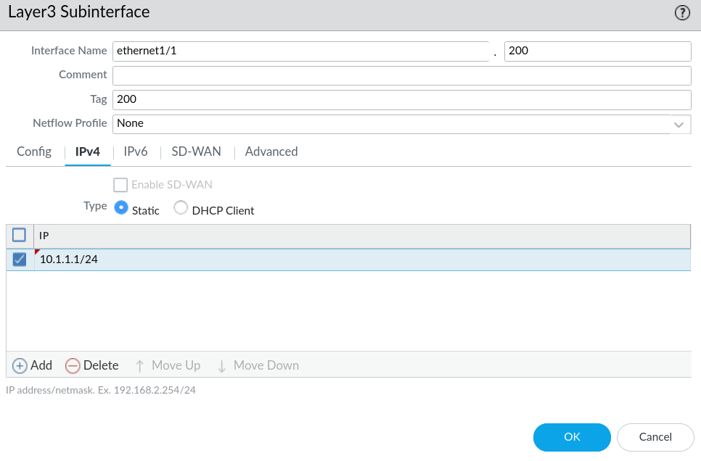
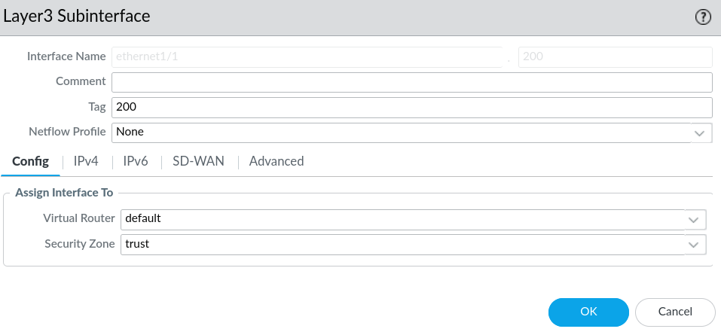

Шаг 6. Настройка DHCP на Palo Alto
Для VLAN 100:
Network → DHCP → DHCP Server
Interface: ethernet1/1.100
IP Pool: 10.1.0.1/24
Gateway:10.1.0.1
Для VLAN 200:
Interface: ethernet1/1.200
IP Pool: 10.1.1.1/24
Gateway: 10.1.1.1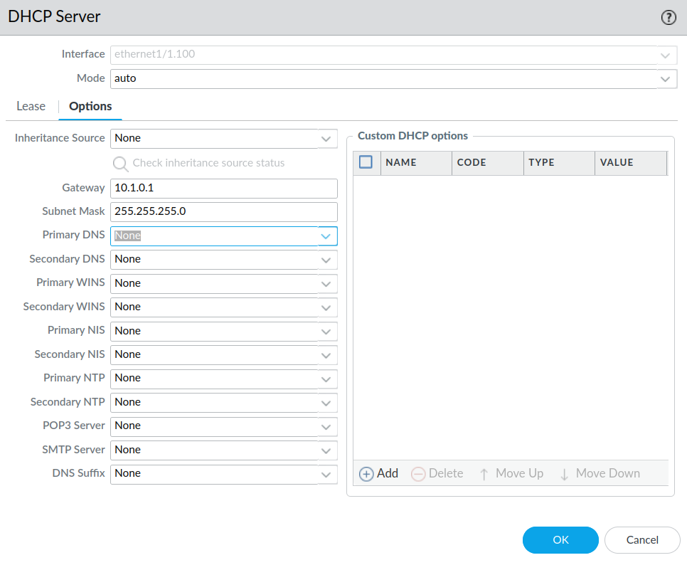
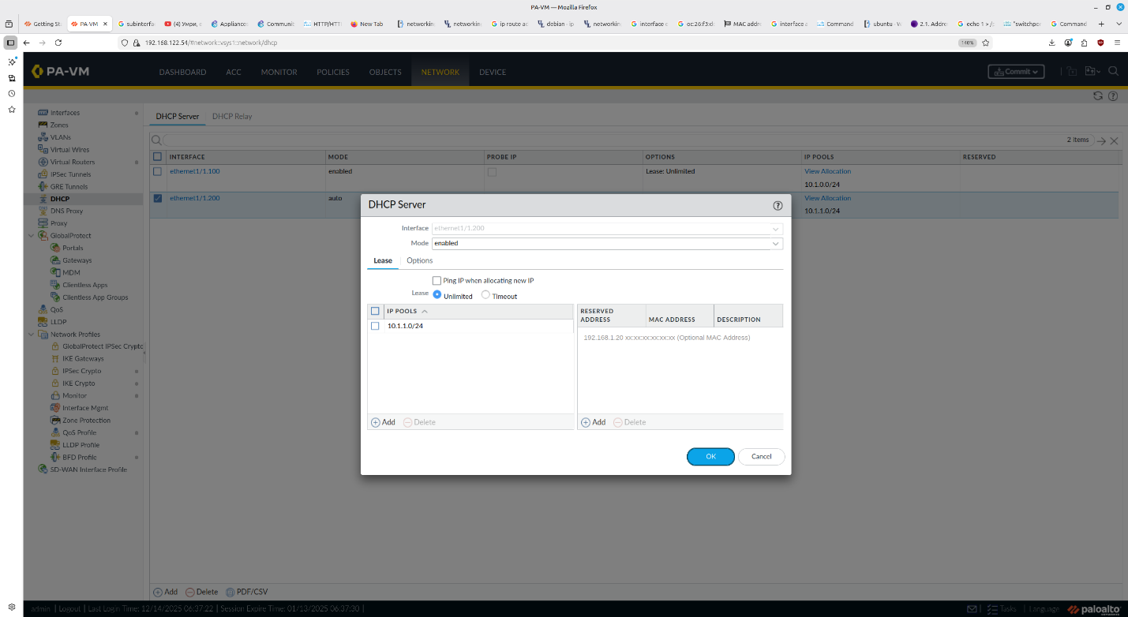
Шаг 7. Настройка DHCP-клиента на PC
PC1,PC2:
ip dhcp
Проверка IP-адреса:
show ip
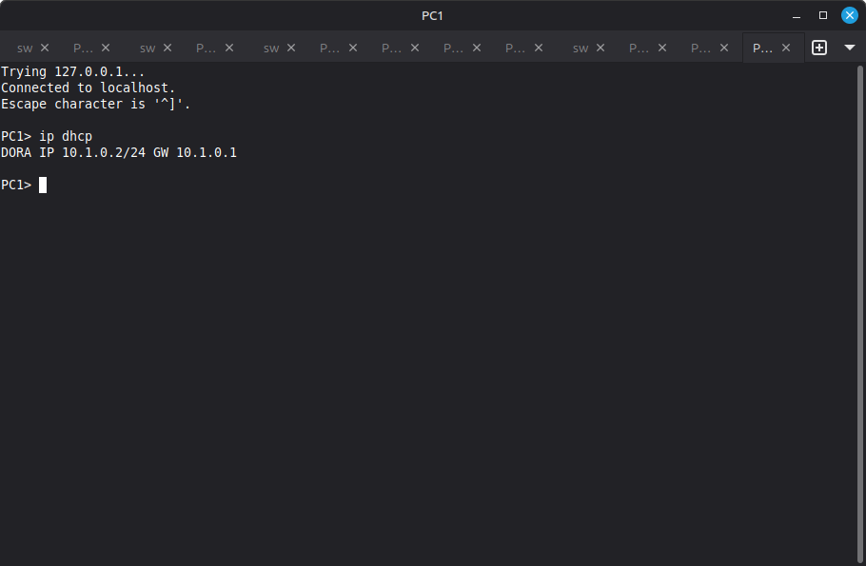

Шаг 8. Проверка связности (одна зона)
Проверка ping между устройствами:
Ping 10.1.1.2
И так же в другую сторону
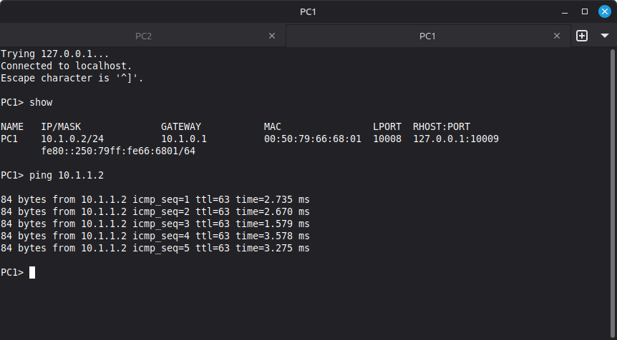
Связность подтверждена.

Шаг 9. Разделение на зоны безопасности
Созданы зоны:
- trust-vlan-100
- trust-vlan-200
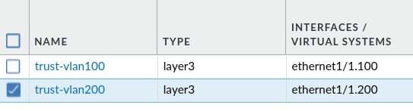
Подинтерфейсы распределены по соответствующим зонам.
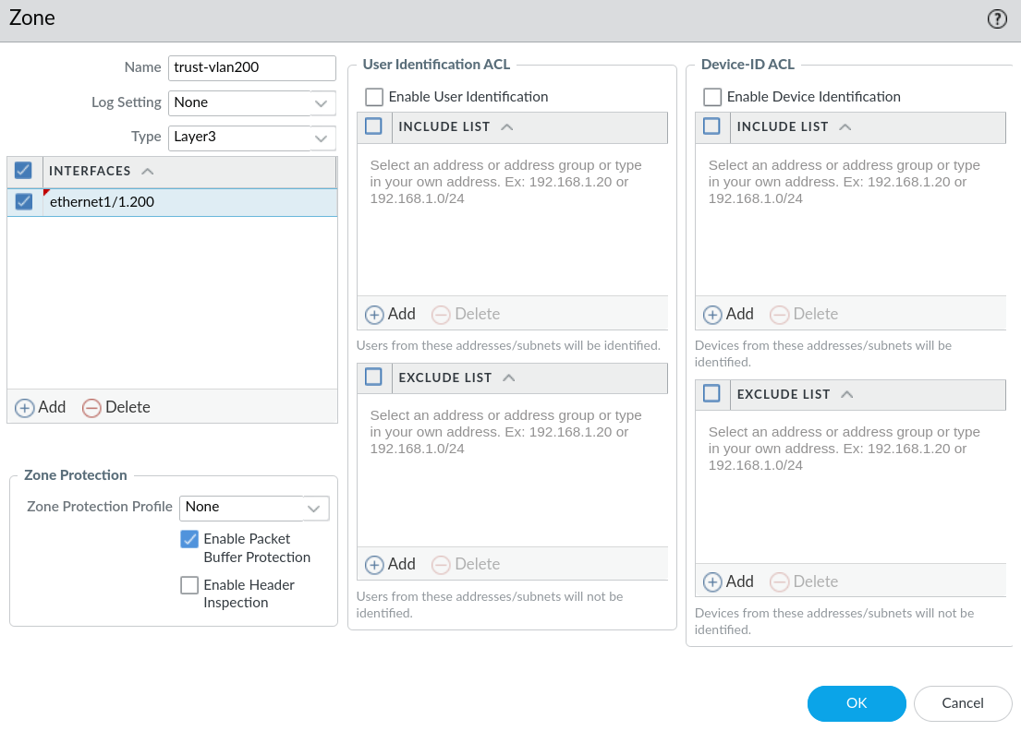
Шаг 10. Еще проверка связности (две зоны)
Проверка ping между устройствами:
Ping 10.1.1.2
И так же в другую сторону

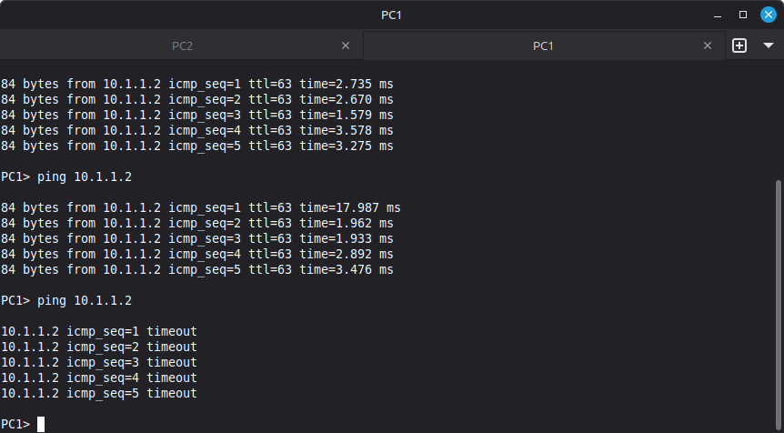
Связность между VLAN отсутствует
Шаг 11. Настройка inter-VLAN routing (Security Policies)
Создание правила безопасности:
Source Zone: trust-vlan-100, trust-vlan-200
Destination Zone: trust-vlan-200, trust-vlan-100
Application: any
Service: any
Action: allow
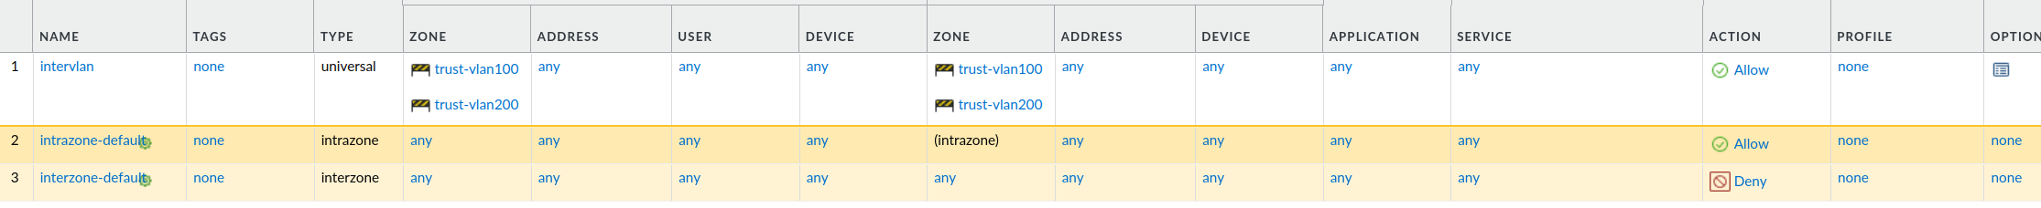

Шаг 12. Финальная проверка
Проверка ping между PC:
ping 10.1.0.2

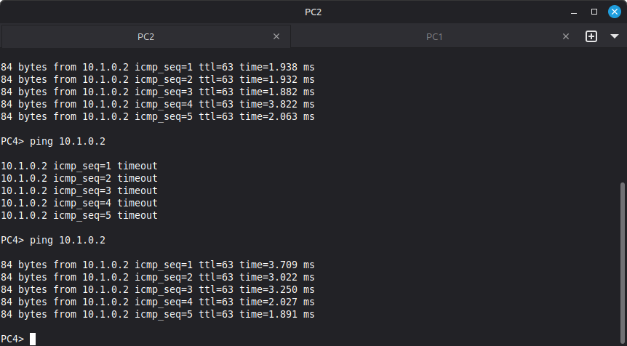
Связность между VLAN подтверждена.

Вывод
В ходе выполнения самостоятельной работы была реализована модель безопасной сегментации сети для критически важной инфраструктуры с использованием среды сетевого моделирования GNS3. В рамках проекта была создана виртуальная сетевая топология, включающая коммутатор Cisco, межсетевой экран Palo Alto Networks и конечные пользовательские устройства.
В процессе работы была выполнена логическая сегментация сети с применением технологии VLAN, что позволило изолировать сетевые сегменты и ограничить распространение потенциальных угроз. Для управления трафиком между сегментами был использован межсетевой экран нового поколения Palo Alto, на котором были настроены подинтерфейсы, зоны безопасности и политики доступа.
Проведённое тестирование показало, что при отсутствии правил безопасности взаимодействие между VLAN отсутствует, что подтверждает корректность сегментации. После настройки соответствующих правил безопасности была успешно реализована межсетевая маршрутизация (inter-VLAN routing), обеспечивающая контролируемый обмен трафиком между сегментами в соответствии с принципами сетевой безопасности.
Таким образом, выполненная работа продемонстрировала эффективность использования VLAN и межсетевых экранов нового поколения для построения защищённой сетевой архитектуры, соответствующей требованиям безопасности объектов критической информационной инфраструктуры.

